Чем опасна гиперопека для ребёнка:
- Испытывают трудности с социализацией в общество
- Мешает развитию у ребенка базовых навыков таких, как самообслуживание и самоконтроль.
- Ребенок становится капризным, истеричным, тревожным, эгоистом.
- Испытывают болезненную зависимость от чужого мнения.
Как избавиться от гиперопеки:
- Постарайтесь самостоятельно выявить моменты, которые необходимо исправить в вашем подходе к воспитанию ребенку.
- Научитесь понимать, когда ребенку действительно необходима ваша помощь и участие, а когда он способен справиться самостоятельно.
- Перестаньте решать за ребенка: дайте ему возможность самому делать выбор, чтобы он учился принимать самостоятельные решения, основанные на его личных предпочтениях.
- Не обесценивайте желания ребенка, научитесь их уважать. Прислушивайтесь к нему, не заставляйте делать что-либо против воли.
- Не бойтесь, что ребенок может ошибаться и попадать в трудные ситуации. Если это не несет никакой опасности для ребенка, позвольте ему самостоятельно найти выход из сложившейся ситуации, подбодрите его и научите не отчаиваться.
- Не ограничивайте свободу ребенка в тех сферах, где он способен справиться сам. Например, пусть ребенок сам решает, с кем ему дружить, какой наряд выбрать и что съесть на завтрак.
- Научите ребенка преодолевать препятствия. Если он испытывает трудности с выполнением какой-то задачи, не спешите сделать все за него, подскажите пути решения и укажите на моменты, которые он упустил из виду, предложите варианты.



Терпения Вам и удачи!

ОГКОУ «Центр ППМС «Доверие»
Территориальная психолого-медико-педагогическая комиссия

Чем опасна гиперопека.
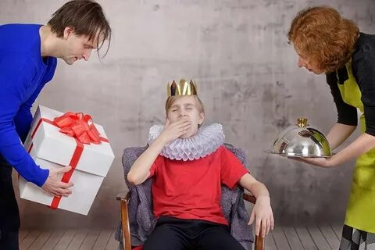

Разработала и составила рекомендации для родителей
педагог-психолог ТПМПК
Лоскутова Н.В.

Что такое гиперопека?
Воспитание ребенка – тяжелый и ответственный труд. От того, что будет заложено в ребенка в детстве, зависит его будущее. Многие родители сильно переживают за своих детей и стараются максимально оградить от любых возможных неприятностей. Это явление называется гиперопекой, и ничего хорошего в себе не несет, так как мешает ребенку развиваться самостоятельно.
Признаки гиперопеки:
- Проявление чрезмерного внимания родителей по отношению к ребенку;
- Стремление оградить ребенка от любой возможной и невозможной опасности;
- Желание иметь тотальный контроль над ребенком, держать его в «ежовых рукавицах»;
- Стремление навязать ребенку свою картину мира, заставить его поступать так, как считает правильным родитель, не давая ему решать самостоятельно;
- Зависимость ребенка от настроения родителей, привязка к их эмоциям и чувствам;
- Отсутствие возможности решать проблемы и трудности самостоятельно без вмешательства родителей;
- Навязчивое желание помочь ребенку с какой-либо задачей, лишение его возможности выполнить эту задачу самому.

Причины гиперопеки:
Повышенная тревожность, мнительность. Постоянное ожидание беды, предчувствие опасности, даже когда для этого нет причин, страх, что ребенок может получить травму, становятся основой для проявления гиперопеки;

Перфекционизм – желание стать идеальным родителем, а своего ребенка сделать самым умным и послушным путем жесткого контроля его деятельности, ограничений в свободе выбора и самостоятельном принятии решений;

Желание самореализоваться. Иногда у человека не складывается личная жизнь или профессиональная деятельность, и он стремится проявить себя в той сфере, где это возможно – в воспитании ребенка, вкладывая все свои силу и эмоции только туда;

Чувство вины перед ребенком. Если ребенок вызывает не положенные радость и умиление, а раздражает, не оправдывает ожидания, разочаровывает, это провоцирует эмоциональный конфликт у родителя, где подобные чувства считаются неприемлемыми и создают чувство вины. Попытки загладить свою «вину» перед ребенком выливаются в проявление гиперопеки;

Нежелание осознавать, что ребенок взрослеет. Многие родители не успевают адаптироваться к тому, что дети быстро взрослеют и меняются. Они не успевают привыкнуть, что перед ними уже не трехлетний малыш, за которым нужно ухаживать, а ребенок, способный самостоятельно удовлетворять свои базовые потребности;

Недостаток любви, одиночество. Зачастую родители ищут в своих детях отдушину, особенно это происходит тогда, когда в жизни появляются трудности в отношениях с людьми, отсутствует дружба, любовь. Таким образом, формируется нездоровая привязанность к ребенку, которая призвана заполнить душевную пустоту.

